## Mission 1

（1）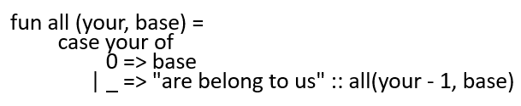

all函数的类型为fn: int * string list -> string list

其中your为int型，base为string list型

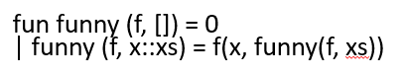（2）

funny函数的类型为fn: ('a * int -> int) * 'a list -> int

其中f函数的类型为fn: 'a * int -> int，x的类型为’a，xs的类型为’a list

（3）

表达式的类型为函数fn: ’b -> string

## Mission 2-1

(* toInt: int -> int list -> int *)

(* REQUIRE: L为b（b>1）进制数的int list表示 *)

(* ENSURE: toInt b L为其相应的整数值 *)

**fun** toInt b [] = 0

    | toInt b (x::L) = x + (b * (toInt b L));

(* 测试 *)

**val** base2ToInt = toInt 2;

base2ToInt [0,1];       (* 结果应为2 *)

base2ToInt [1,0,1];     (* 结果应为5 *)

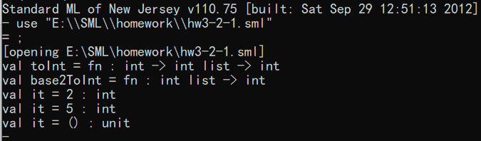

## Mission 2-2

(* toBase: int -> int -> int list *)

(* REQUIRE: n为10进制，且n>=0,b>1 *)

(* ENSURE: toBase b n 将十进制数n转换为b进制数的int list形式 *)

**fun** toBase b 0 = []

    | toBase b n =

        let

**val** (r,q) = (n mod b, n div b)

        in

            r::(toBase b q)

        end;

(* 测试 *)

toBase 5 42;        (* 结果应为[2,3,1] *)

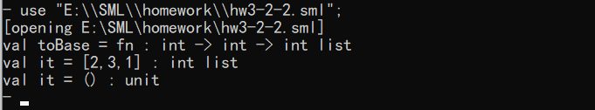

## Mission 2-3

(* convert: int * int -> int list -> int list *)

(* REQUIRE: b1,b2>1，L为b1进制数的int list表示 *)

(* ENSURE: convert(b1,b2) L 将b1进制数的列表形式

 * 转换为b2进制数列表形式

 * 即满足 toInt b2(convert(b1,b2) L) = toInt b1 L

 *)

**fun** convert (b1,b2) L =

    let

**val** n = toInt b1 L

    in

        toBase b2 n

    end;

(* 测试 *)

toInt 5 (convert(10,5) [2,4]) = toInt 10 [2,4];

(* 结果应为true *)

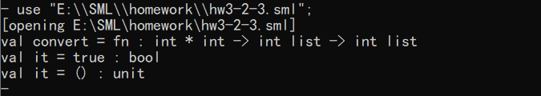

**CS1701-熊逸钦-U201714501**